3. MÀN HÌNH TRÒ CHUYỆN MỚI NHẤT - 1

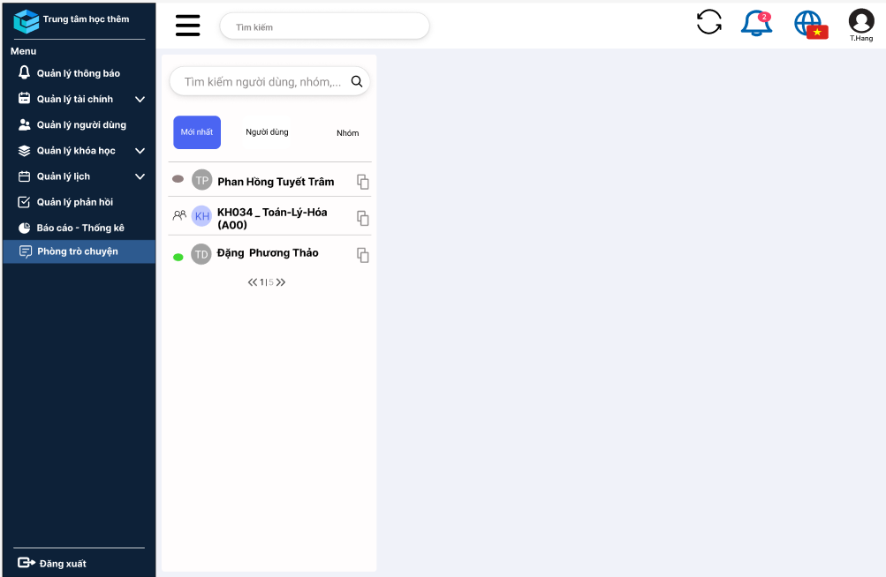

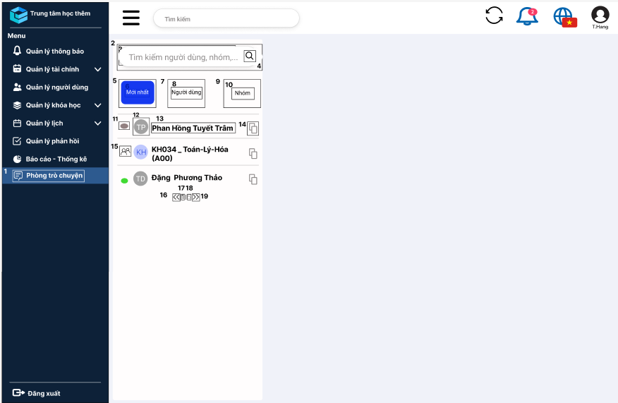

|  |  |  |  |
| --- | --- | --- | --- |
| **NO** | **LOẠI** | **MÔ TẢ** | **GHI CHÚ** |
| 1 | Button | Hiển thị cứng “Phòng trò chuyện”  Sự kiện: Khi nhấn vào sẽ hiển thị màn hình “Trò chuyện mới nhất - 1”  Mã màu FFFFFF, Inter, Bold, 16; mã màu khung 2D5A8F |  |
| 2 | Input Text | Hiển thị **“Tìm kiếm”**  Hiển thị ô trống để nhập |  |
| 3 | Text | Hiển thị “**Tìm kiếm người dùng, nhóm,...**”  Sự kiện: Khi nhấn vào để nhập, chữ **“Tìm kiếm, người dùng, nhóm,...”** sẽ biến mất |  |
| 4 | Icon | Sự kiện: Khi nhấn vào sẽ tìm kiếm |  |
| 5 | Button | Hiển thị cứng “**Mới nhất**”  Sự kiện: Khi nhấn vào sẽ đổi màu, chữ sẽ có màu FFFFFF, phông đằng sau có mã màu 0127EE, chuyển sang màn hình “Trò chuyện mới nhất” |  |
| 6 | Text | Hiển thị cứng “**Mới nhất**”  Sự kiện: Khi nhấn vào sẽ đổi màu, chữ sẽ có màu FFFFFF,chuyển sang màn hình “Trò chuyện mới nhất” |  |
| 7 | Button | Hiển thị cứng “**Người dùng**”  Hiển thị màu chữ 000000, phông đằng sau có mã màu FFFFFF  Sự kiện: Khi nhấn vào sẽ đổi màu, chữ sẽ có màu FFFFFF, phông đằng sau có mã màu 0127EE, chuyển sang màn hình “Trò chuyện người dùng - 1” |  |
| 8 | Text | Hiển thị cứng “**Người dùng**”  Sự kiện: Khi nhấn vào sẽ đổi màu, chữ sẽ có màu FFFFFF,chuyển sang màn hình “Trò chuyện người dùng - 1” |  |
| 9 | Button | Hiển thị cứng “**Nhóm**”  Hiển thị màu chữ 000000, phông đằng sau có mã màu FFFFFF  Sự kiện: Khi nhấn vào sẽ đổi màu, chữ sẽ có màu FFFFFF, phông đằng sau có mã màu 0127EE, chuyển sang màn hình “Trò chuyện nhóm - 1” |  |
| 10 | Text | Hiển thị cứng “**Nhóm**”  Sự kiện: Khi nhấn vào sẽ đổi màu, chữ sẽ có màu FFFFFF,chuyển sang màn hình “Trò chuyện nhóm - 1” |  |
| 11 | Icon | Icon hiển thị người dùng có đang trực tuyến hay ngoại tuyến  Nếu người dùng đang trực tuyến Icon có màu 928181, nếu người dùng đang ngoại tuyến Icon có màu 41DA33 |  |
| 12 | Icon | Hiển thị tên viết tắt của người dùng hoặc nhóm, sẽ có màu bắt kì, chữ và phông đằng sau không trùng màu nhau |  |
| 13 | Text | Hiển thị tên người dùng hoặc nhóm  Sự kiện: Khi nhấn vào sẽ hiện màn hình nói chuyện với người dùng, chuyển sang màn hình “Trò chuyện người dùng - 2” |  |
| 14 | Icon | Sự kiện: Khi nhấn vào sẽ lưu được tên người dùng hoặc nhóm |  |
| 15 | Icon | Hiển thị icon nhóm người dùng |  |
| 16 | Icon | Sự kiện: Khi nhấn vào sẽ hiển thị màn hình trước đó |  |
| 17 | Number | Hiển thị trang hiện tại mà người dùng đang ở |  |
| 18 | Number | Hiển thị tổng số trang |  |
| 19 | Icon | Sự kiện: Khi nhấn vào sẽ hiển thị màn hình sau đó |  |

4. MÀN HÌNH TRÒ CHUYỆN MỚI NHẤT - 2

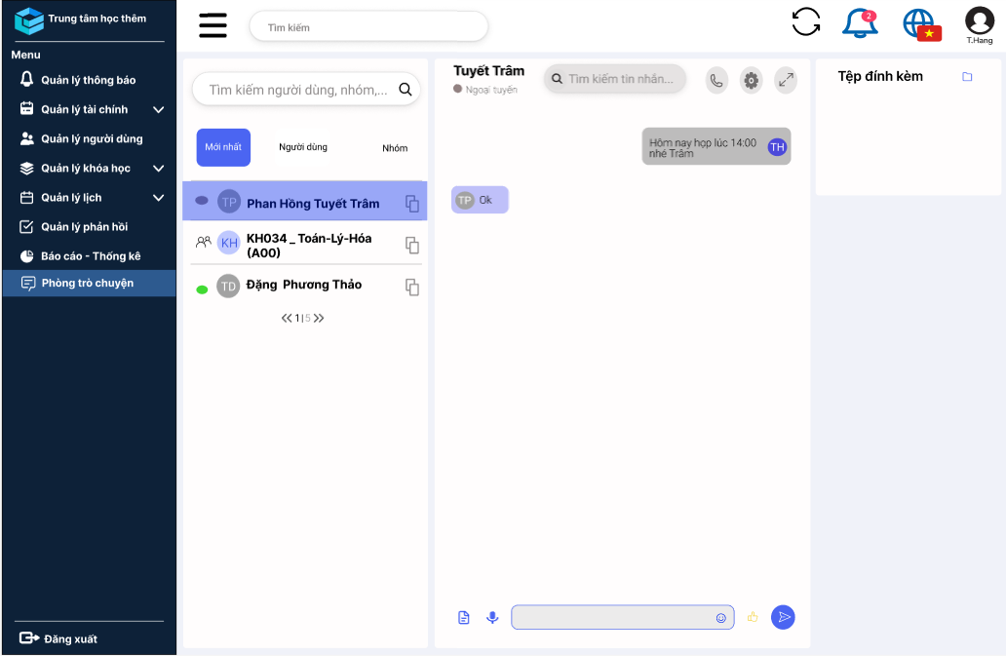

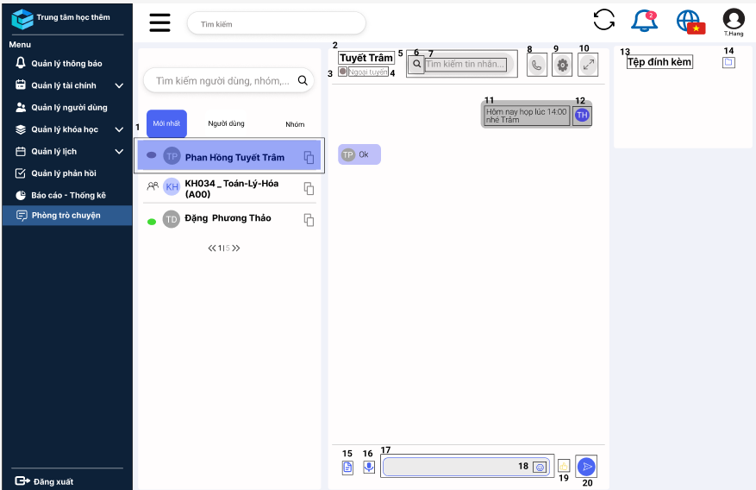

| **NO** | **LOẠI** | **MÔ TẢ** | **GHI CHÚ** |
| --- | --- | --- | --- |
| 1 | Button | Sự kiện: Khi nhấn vào sẽ hiển thị tin nhắn và chuyển sang màn hình “Trò chuyện người dùng - 2”, chuyển sang mã màu 0127EE - 40% |  |
| 2 | Text | Hiển thịtên người dùng  Mã màu 000000 - 100%, Bold |  |
| 3 | Icon | Icon hiển thị người dùng có đang trực tuyến hay ngoại tuyến  Nếu người dùng đang trực tuyến Icon có màu 928181, nếu người dùng đang ngoại tuyến Icon có màu 41DA33 |  |
| 4 | Text | Hiển thị thông tin: Nếu người dùng đang online thì hiển thị Trực tuyến, người dùng offline thì hiển thị Ngoại tuyến |  |
| 5 | Input Text | Hiển thị **“Tìm kiếm tin nhắn”**  Hiển thị ô trống để nhập |  |
| 6 | Icon | Sự kiện: Khi nhấn vào sẽ tìm kiếm tin nhắn trong lịch sử nhắn tin |  |
| 7 | Text | Hiển thị “**Tìm kiếm tin nhắn**”  Sự kiện: Khi nhấn vào để nhập, chữ **“Tìm kiếm tin nhắn”** sẽ biến mất, nhập xong nội dung tin nhắn, nhấn Enter để tìm kiếm trong lịch sử tin nhắn | Phải nhập tin nhắn để tìm kiếm |
| 8 | Icon | Sự kiện: Khi nhấn vào sẽ gọi điện cho đối phương |  |
| 9 | Icon | Sự kiện: Khi nhấn vào sẽ hiển thị màn hình “Bánh răng mới nhất - 1” |  |
| 10 | Icon | Sự kiện: Khi nhấn vào khung chat sẽ được mở rộng |  |
| 11 | Text | Nội dung tin nhắn do người dùng gửi |  |
| 12 | Icon | Hiển thị tên viết tắt của người dùng, sẽ có màu bắt kì, chữ và phông đằng sau không trùng màu nhau |  |
| 13 | Text | Hiển thị cứng”**Tệp đính kèm**” |  |
| 14 | Icon | Hiển thị icon tệp |  |
| 15 | Icon | Sự kiện: Khi nhấn vào sẽ mở danh sách các thư mục trên máy người dùng |  |
| 16 | Icon | Sự kiện: Khi nhấn vào, hệ thống ghi âm những gì người dùng nói |  |
| 17 | Input Text | Nhập tin nhắn cần gửi |  |
| 18 | Icon | Sự kiện: Khi nhấn vào sẽ hiển thị danh sách icon |  |
| 19 | Icon | Sự kiện: Khi nhấn vào, sẽ gửi đi Icon hiển thị cứng |  |
| 20 | Icon | Sự kiện: Khi nhấn vào, tin nhắn sẽ được gửi đi | Phải có dữ liệu được nhập ở ô tin nhắn |